**ЗАКЛАД ДОШКІЛЬНОЇ ОСВІТИ (ЯСЛА-САДОК)**

**№1«ДЗВІНОЧОК» САРНЕНСЬКОЇ МІСЬКОЇ РАДИ**

**Консультація для батьків:**

# Як вчасно помітити карієс у дітей

Підготувала :

старша сестра медична

Катерина Смирнова

Карієс молочних зубів — одне з найчастіших захворювань. Часто карієс може розвиватися, навіть коли зуби не прорізалися повністю.

У кожної другої дитини дошкільного віку лікарі-стоматологи виявляють карієс. Серед основних причин раннього карієсу дітей — неправильна домашня гігієна та некоректне харчування. Також впливають тип дихання, супутні захворювання, наприклад анемія, та інші фактори.

Про прорізування та карієс зубів у дітей — детальніше далі.

## Контролювати зміну уважно

Молочні зуби змінюються в дітей, коли формується щелепно-лицьова ділянка, зокрема навколоносові пазухи. Від того, чи правильно йде процес, залежить прикус і чіткість мовлення дитини. Зуби змінюються протягом 6—12 років, але саме в дошкільному віці важливо відстежувати появу молочних зубів.

Ряд із 10 молочних зубів на кожній щелепі повністю формується в дитини до 2—3 років: по одному іклу, парі різців і парі молярів угорі й унизу з кожного боку. До п’яти років уся кісткова система, зокрема лицьовий скелет та жувальний апарат, змінюється. Після цього розвиток щелепно-лицьової ділянки сповільнюється, а молочним зубам усе важче впоратися зі збільшеним навантаженням. Тому відбувається заміна молочних зубів постійними. Із 5—6 до 15—16 років усі 20 молочних зубів змінюються, з’являється 8 додаткових: по 2 моляри з кожного боку вгорі та внизу. Після 16 років до 28 зубів додаємо ще 4 зуби мудрості (треті постійні моляри) — по одному з обох кінців кожного ряду.

Постійні зуби в більшості дітей прорізуються в такій самій послідовності, як молочні.

У дітей віком 5—6 років ще до того, як випаде перший молочний зуб, у нижньому, а потім верхньому зубних рядах прорізуються один за одним перші постійні моляри. Лікарі-стоматологи називають їх шостими зубами відповідно до порядкового номера в ряду.

У дітей віком 6—7 років починають випадати молочні та відповідно прорізуватися з невеликим інтервалом постійні центральні різці: спочатку нижні, потім верхні.

У дітей віком 7—8 років починають випадати бічні молочні різці в тому порядку, як і центральні. Постійні бічні різці з’являються ближче до восьми років.

## Навчати гігієні правильно

Лікар-стоматолог належить до переліку лікарів, які беруть участь у профогляді дітей. Однак це відбувається двічі на рік, що недостатньо, аби контролювати прорізування зубів. Оглядайте ротову порожнину дитини самостійно. Звертайте увагу на зовнішній стан молочних зубів, прорізування шостих зубів — перших постійних молярів, появу центральних та бічних різців.

**Зовнішній стан молочних зубів.** Подивіться, чи немає на молочних зубах крейдяних, матових плям, видимих дефектів, темних дефектів емалі, тріщин. Емаль здорового зуба має блискучий вигляд без жодних дефектів або плям.

Перед тим, як проріжуться постійні зуби, розсмоктуються корені молочних різців. Цей процес розпочинається з тієї ділянки, де корені тимчасових зубів стикаються з коронками постійних, що заклалені під ними.

Постійні зуби, особливо моляри, прорізуються з емаллю, яка до кінця ще не сформувалася. Саме тому на цих зубах може виникати карієс, якщо їх недочищати до кінця.

Каріозний процес розвивається та поширюється швидко. Якщо він переходить на пульпу — нерв зуба, то виникає запалення нервів і судин, що живлять зуб, — пульпіт. Саме тому лікарі-стоматологи окрім ретельної гігієни радять проводити процедуру герметизації фісур, щоб захистити постійні моляри від карієсу.

**Зміна молочних зубів.** До ознаки швидкої зміни молочних зубів належить поява проміжків між молочними зубами. Раніше зуби в дитини були рівні, без щілин, але в п’ять років вони розійшлися й перестали стикатися бічними краями.

Молочних зубів усього 20, а постійних — 32. Щоб їм не було тісно в ряду і вони не видавлювали одне одного, після 2—4 років дитячі щелепи починають посилено рости. Тому між різцями, іклами та молярами виникають фізіологічні треми.

Поява трем та діастем — важливий процес правильного формування прикусу.

**Поява й випадання молярів** — шостих зубів, поява центральних та бічних різців. Якщо дитині вже майже сім років, шості зуби ще не з’явилися, а різці не поспішають змінюватися, пригадайте появу молочних зубів. Якщо вони теж прорізалися із затримкою, у дитини просто може спостерігатися пізня зміна зубів, що є нормою. Проте зрідка зміна зубів запізнюється через наслідки рахіту. Але якщо в дитини — рахіт, він проявлятиметься загалом в організмі, а не лише в затримці прорізування зубів.

Шості зуби з’являються непомітно. Часто батьки можуть їх не помітити, бо поки ці зуби повністю проріжуться, вони будуть нижчими за інші молочні моляри. Саме тому найчастіше карієс може вражати шості зуби. Рекомендуємо регулярно відвідувати лікаря-стоматолога, щоб перевіряти стан усіх зубів.

## Звертатися до лікаря-стоматолога регулярно

Щопівроку відводьте дитину до лікаря-стоматолога. Обирайте саме дитячого спеціаліста. Відвідуйте лікаря-стоматолога кожні 2—3 місяці, якщо ви вже лікували карієс дитині. Дитячі лікарі-стоматологи — більш вузькоспеціалізовані, тому вміють і знають, як знайти підхід до дитини та як вибудувати довірливі й теплі стосунки, ліпше володіють техніками лікування молочних зубів та ще несформованих постійних.

Щодня батьки мають чистити зуби дітям дошкільного віку. Варто використовувати щітку та пасту, які підібрав ваш лікар-стоматолог. Допоки зуби повністю проріжуться, батьки мають уважно контролювати стан зубів і щопівроку відводити дитину на огляд до лікаря-стоматолога.

Карієс — комплексне захворювання організму. Існує чимало чинників, які спричиняють розвиток карієсу. Для того щоб запобігти цьому захворюванню, варто доглядати за зубами та повноцінно харчуватися. Пильно стежте за появою будь-яких плям та дефектів емалі, якщо дитина схильна до алергій або часто хворіє на ГРВІ; якщо нещодавно перехворіла кором, скарлатиною, пневмонією. Якщо дитина в зоні ризику — відвідуйте лікаря-стоматолога частіше, аніж двічі на рік.

Вчасно звертайтеся до дитячого лікаря-стоматолога — і усмішка дитини сяятиме білосніжно, а зуби будуть здоровими.

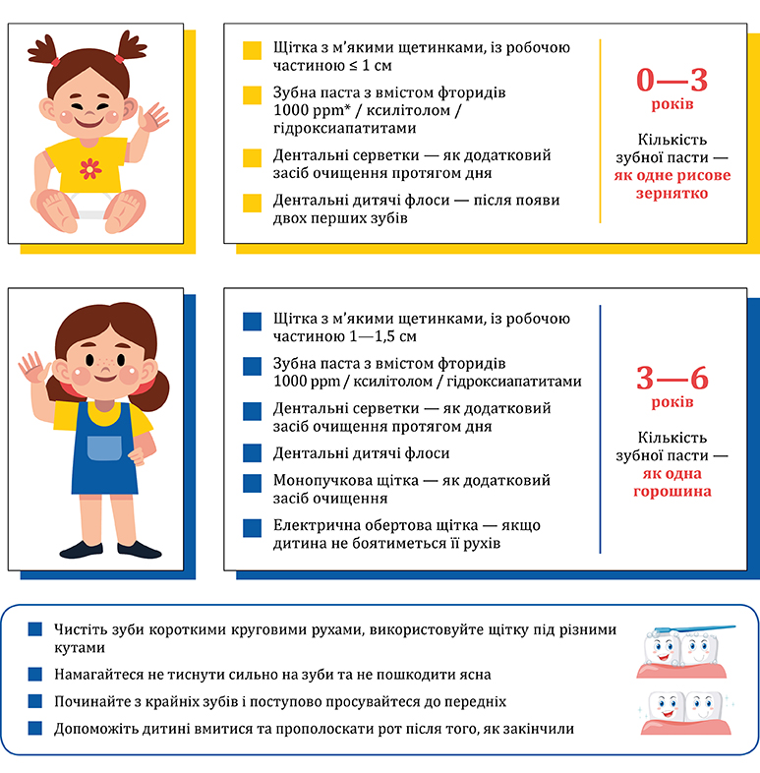**Чим чистити зуби дошкільникам: ураховуємо вік**

**Як захистити дитину від туберкульозу**

